Муниципальное бюджетное образовательное учреждение

«Дом детского творчества» с. Быков Долинского района Сахалинской области

Проектная работа

**Динамо машина-велотренажер**

**Выполнили:** Анкудинов Михаил,11 лет

Ким Андрей, 9 лет

творческое объединение «Электроник»

**Руководитель:**

Темербекова Анна Александровна,

педагог дополнительного образования МБОУДО ДДТ с. Быков

Проектная работа готовилась на

региональный отборочный этап

X Всероссийской конференции

«Юные техники и изобретатели»

по направлению «Умная энергетика и электротранспорт»

с. Быков

2023

|  |  |
| --- | --- |
| **Содержание** | |
| Введение……………………………………………………………………. | 3 |
| Основная часть…………………………………………………………….. | 5 |
| 1. Источники электрической энергии ................................,………. | 5 |
| 1. Работа над проектом……………………………………………….. | 9 |
| * 1. Выбор способа производства электрической энергии ……… | 9 |
| * 1. Создание модели………………………………………………… | 11 |
| * 1. Первичное испытание проекта………………………………… | 14 |
| * 1. Усовершенствование и повторное испытание проекта……… | 15 |
| Выводы ……………………………………………………………………. | 18 |
| Заключение………………………………………………………………… | 19 |
| Использованные источники………………………………………………. | 20 |
| Приложение 1…………………………………………………………….. | 21 |

3

**Введение**

Электричество вошло в жизнь людей более века назад. И с тех пор мы не мыслим свою жизнь без него. Электричество используется везде, от дома до крупных производственных предприятий. Мы не мыслим своего существования без электричества. Даже дома отсутствие электричества не редко ввергает нас в панику. Темно- нельзя приготовить уроки, не работает компьютер и отсутствует интернет- можно распрощаться с планами по подготовке доклада, презентации. Без электроэнергии мы не можем постирать, погладить, убраться в доме и многое другое. Для нас отсутствие электричества зачастую является крушением всех запланированных дел.

А что же тогда говорить о неожиданном отключении электричества в масштабах предприятий или социальных учреждений? Например, срочная операция в больнице, производственный конвейер на машиностроительном заводе.

Именно поэтому люди стали искать альтернативные источники получения электрической энергии. Создание альтернативного источника энергии, особенно такого, который смог бы вырабатывать электроэнергию в случае её аварийного отключения, на сегодняшний день очень *актуально.*

Заинтересовал этот вопрос и нас. Мы захотели попробовать создать такой источник энергии, который будет удобен в использовании в быту, безопасен, экономичен и иметь минимальные негативные последствия для здоровья человека и окружающей среды.

Таким образом, определилась *цель* нашего проекта:

- создать из имеющихся подручных материалов автономный источник электроэнергии

Для достижения данной цели, нам предстояло решить ряд *задач:*

- изучить имеющиеся источники электроэнергии, их плюсы и минусы;

- выбрать оптимальный источник энергии для создания его модели;

4

- собрать модель источника электроэнергии;

- обеспечить ее работоспособность;

- испытать модель

Хотим разработать и создать такую модель, чтобы она могла быть использована в реальной жизни и стать прототипом аналогичного устройства по производству электричества.

5

**Основная часть**

1. **Источники электрической энергии**

**Источник электрической энергии (Electric energy source)**  - электротехническое изделие (устройство), преобразующее различные виды энергии в электрическую энергию (ГОСТ 18311-80)

**Основные источники электрической энергии**

А) *Тепловые электростанции*

Работают на органическом топливе – мазут, уголь, торф, газ, сланцы. Размещаются ТЭС, главным образом, в том регионе, где присутствуют природные ресурсы и вблизи крупных нефтеперерабатывающих предприятий.

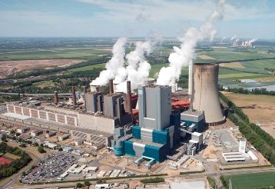

Главным плюсом такого способа производства электроэнергии является относительная дешевизна производства. А главным недостатком - ограниченность ресурсов и вредные выбросы

6

Б) *Гидроэлектростанции*

Возводятся в местах, где большие реки перекрываются плотиной, и благодаря энергии падающей воды вращаются турбины электрогенератора. Получение электроэнергии таким методом считается самым экологичным за счет того, что не происходит сжигание различных видов топлива, следовательно, отсутствуют вредные отходы.

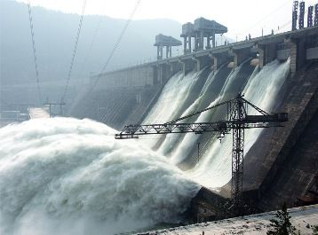

В) *Атомные электростанции*

Для нагрева воды требуется энергия тепла, которая выделяется в результате ядерной реакции. А в остальном она схожа с тепловой электростанцией.

Главными недостатками такой станции являются выделяемый смог и радиация, потребление в качестве топлива достаточно редкого ресурса-урана, возможность, в случае аварии, экологической катастрофы.

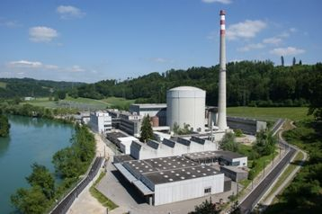

7

Г) *Солнечные электростанции*

Во время физического метода получения энергии солнца применяются гальванические батареи, способные поглощать и преобразовывать солнечную энергию в электрическую или тепловую. Также используется система зеркал, отражающая солнечные лучи и направляющая их в трубы, заполненные маслом, где концентрируется солнечное тепло.

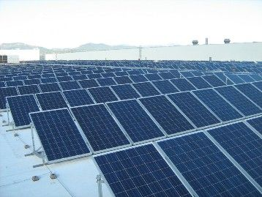

Основные достоинства энергии солнца – общедоступность и неисчерпаемость источников, полная безопасность для окружающей среды, основные экологически чистые источники энергии.

Главный недостаток – потребность в больших площадях земли для строительства солнечной электростанции.

Д) *Ветряные электростанции*

Ветряные электростанции способны производить электрическую энергию только в том случае, когда дует сильный ветер. «Основные современные источники энергии» ветра – ветряк, представляющий собой достаточно сложную конструкцию. В нем запрограммированы два режима работы – слабый и сильный ветер, а также есть остановка двигателя, если очень сильный ветер.

8

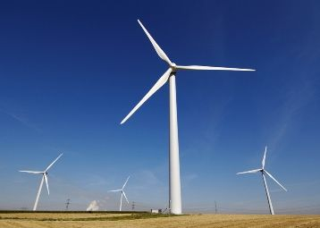

Основной недостаток ветряных электростанций (ВЭС) - шум, получаемый во время вращения лопастей пропеллеров. Самыми целесообразными являются небольшие ветряки, предназначенные для обеспечения экологически безопасной и недорогой электроэнергией дачных участок или отдельных ферм.

Есть еще и другие, нетрадиционные источники получения электроэнергии.

Этот электростанции, использующие энергию морских приливов, тепло геотермальных источников, станции, использующие в качестве топлива мусор и различные отходы.

Но и эти источники электроэнергии, как и все перечисленные выше, имеют свои достоинства и недостатки. В *Приложении 1* можно увидеть сравнительную таблицу самых распространенных источников электроэнергии.

9

1. **Работа над проектом**

**2.1.Выбор способа производства электричества**

Мы долго обсуждали, какой источник энергии взять за основу. Нам очень хотелось, чтобы он обладал рядом положительных качеств:

- прост в эксплуатации;

- экологичен;

- использовал возобновляемый ресурс.

В наше поле зрения попал фонарик. Он не работал от сети или батареек, хотя имел встроенную аккумуляторную батарею. Понятно, что источник света в фонарике работает именно от этой батареи. Но как же её заряжать? И тут мы увидели рычаг. Это оказался не простой фонарь, а динамо фонарь.

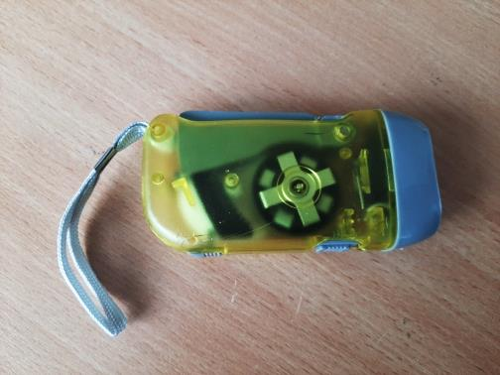

В нем аккумуляторная батарея заряжалась многократным механическим нажатием на рычаг. То есть, использовался возобновляемый ресурс- механическая энергия человека. А при населении планеты более 7 миллиардов человек и его непрестанном росте, данный источник можно считать не просто возобновляемым, а неисчерпаемым.

10

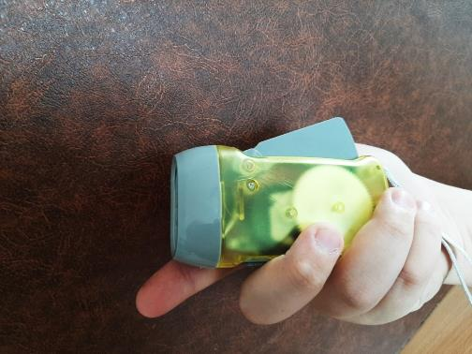

Мы стали рассматривать другие качества такого способа производства энергии. Есть ли какие-либо вредные выбросы? Нет. Требуется ли подвоз топлива, его добыча и обогащение? Нет. Насколько сложно управлять таким источником? Очень просто, достаточно нажимать на рычаг. Можем ли мы использовать данный источник при отключении электричества? Конечно. Ведь для его производства достаточно приложить некоторые физические усилия.

Итак, со способом производства электричества мы определились. Это должна стать динамо машина, которая преобразует механическую энергию в электрическую. Для этого необходимо сконструировать механизм, который необходимо приводить в движение посредством физического воздействия на него и поступать на катушку-генератор, где и будет преобразовываться в электрическую энергию.

11

**2.2.Создание модели.**

Так как мы занимаемся в кружке робототехники, мы решили создать

нашу динамо-машину с опорой на какой –либо вид конструктора. Но к сожалению, пробные модели были очень маломощными и не могли произвести достаточно энергии. Поэтому было решено за основу развивающий набор по сбору динамо машины.

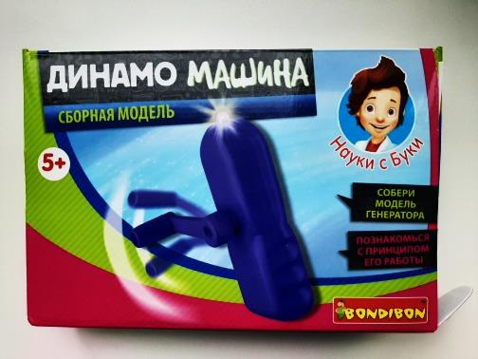

После ее сборки, мы увидели, что рукоятку машины надо крутить рукой, это очень быстро утомляет, так как для производства электричества вращать рукоятку надо достаточно интенсивно. Вот бы можно было вращать машину ногами! Ведь ноги более привычны к нагрузкам, мы постоянно ходим, бегаем. И еще! Мы вращаем педали велосипеда! Можно сделать динамо машину в виде велотренажера!

Для воплощения своей идеи в жизнь, нам пришлось частично разобрать собранную из набора модель динамо машины. Мы оставили только рукоятку и сам механизм с катушкой - генератором. Заключили механизм в корпус, роль которого сыграла обыкновенная коробка.

12

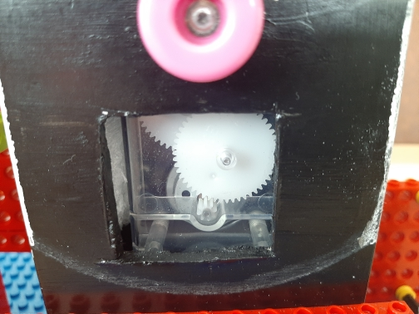 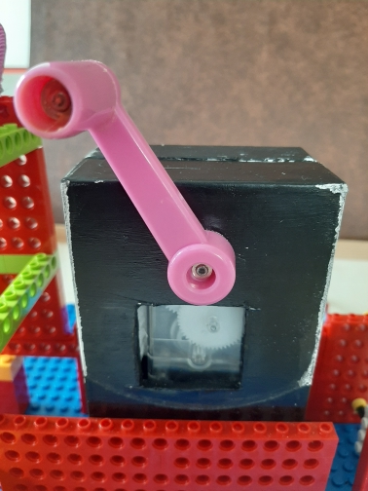

Из деталей конструктора Lego мы собрали руль и корпус велотренажера, а при помощи 3D- ручки сделали удобное сиденье. А также раздобыли и прикрепили вторую рукоятку, ведь рукоятки должны были играть роль педалей велотренажера.

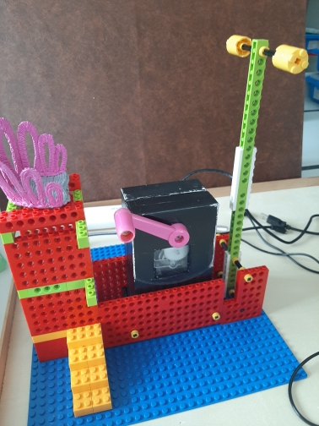

В наборе, который стал основой для нашего велотренажера, от динамо машины работал только один электроприбор- лампочка. А нам хотелось, чтобы к нашему источнику энергии можно было подключать и другие электроприборы. Для этого надо было создать что-то наподобие электрической розетки. Мы решили за основу взять USB-порт. Сейчас достаточно много приборов, которые имеют USB –штекер для подключения.

13

За основу мы взяли зарядное устройство для телефона, которое

работает от батареек. Но, так как батарейки нам не нужны, ведь мы должны производить электричество сами, мы их удалили, использовав данное устройство, только в качестве переходника.

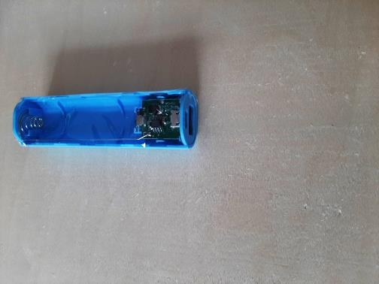

Мы взяли зарядный кабель от мобильного телефона, разрезали его на

две части, одну часть присоединили к катушке-генератору, заизолировав все провода, второй – к нашему переходнику. Таким образом, у нас получилось некое подобие электрической розетки, непосредственную роль которой играл USB-порт. К нему можно подключать различные приборы через USB-соединение.

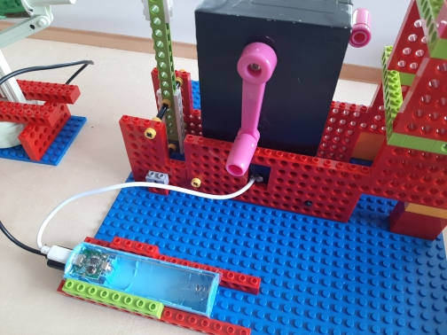

14

* 1. **Первичное испытание проекта**

Так как в наборе для творчества, который мы использовали для создания динамо-машины, от неё работала лампочка, мы и начали наше испытание с осветительного прибора. Взяли лампу с USB-штекером, которую часто используют для подсветки во время работы на компьютере. Вставили штекер в нашу розетку и стали крутить педали нашего велотренажера.

Как видно на фото, испытания прошли достаточно успешно.

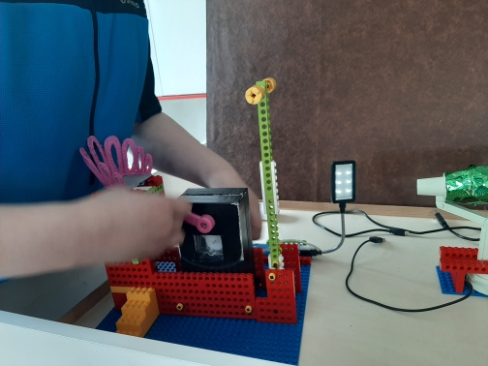

Но, создавая проект, мы изначально хотели, чтобы от нашей динамо-машины работали и другие приборы. На очереди стал небольшой вентилятор, который мы также подключили к нашей USB-розетке.

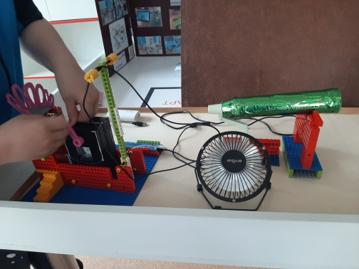

При вращении педалей велотренажера, вентилятор тоже вполне интенсивно вращал лопастями.

15

* 1. **Усовершенствование проекта и повторные испытания**

Исходя из успешных испытаний проекта, можно сделать вывод о

достижение цели. Но нам хотелось показать практическое значение созданного прибора и придумать где и как его можно использовать.

Мы решили, что производство электроэнергии будет проходить в тренажерном зале. Крутим педали велотренажера, вырабатываем электричество, используем его для освещения и вентиляции помещения.

Когда мы работали над проектом, мы увидели в музее Медведя старый фильмоскоп. Наш преподаватель по робототехнике объяснила нам принципа работы данного прибора.

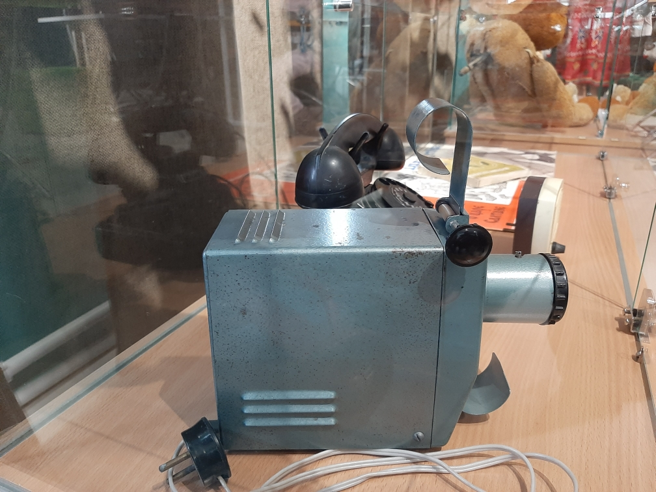 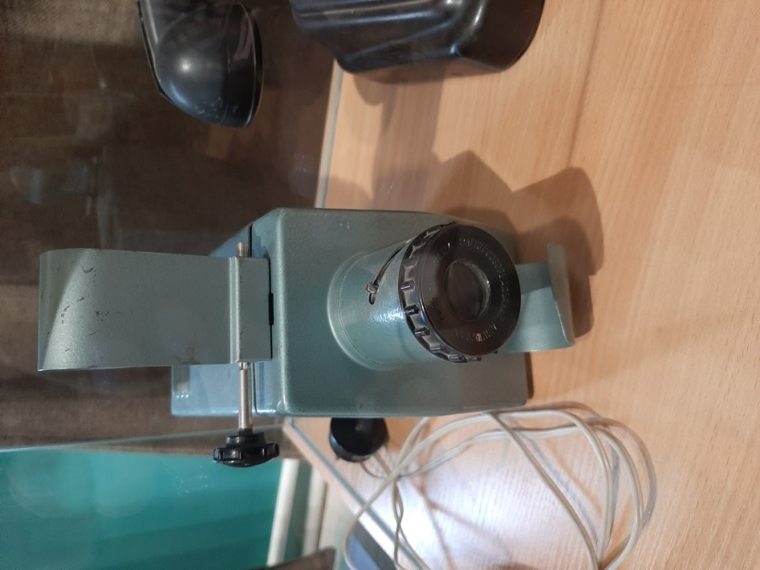

Мы вспомнили, как на одном из занятий мы проводили опыты с трубкой и скотчем, на который наносили рисунок. Мы проецировали его на светлую поверхность при помощи фонаря в телефоне. И сняли даже нечто наподобие мультфильма. И у нас родилась идея! А что, если от динамо машины будет не просто включаться лампочка, а кинопроектор. Тогда это будет не просто тренажерный зал, а тренажерный кинозал. Хочешь смотреть кино – крути педали!

16

Мы смастерили трубку, заклеили один конец скотчем, на который нанесли рисунок. Но лампа, использованная ранее не подходила для создания проектора, так как имела несколько диодов, а нам нужен был один направленный луч. Тогда мы взяли небольшую настольную лампу, обрезали у нее вилку, заменив привычный штекер на USB. Все провода тщательно и аккуратно заизолировали! И подключили наш импровизированный проектор к динамо-машине. И кино началось!

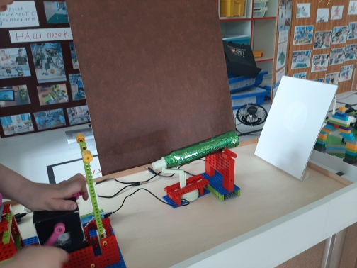

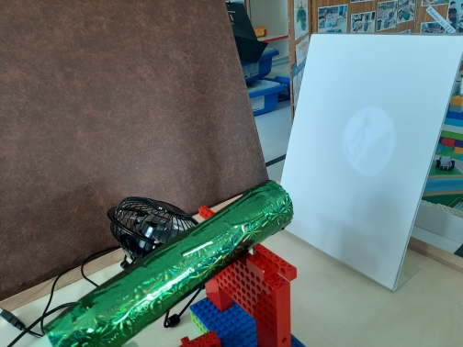

17

Но в кино ходят не только спортивные люди, но и старики, дети, инвалиды. Они не смогут достаточно интенсивно крутить педали, чтобы произвести достаточно электричества для просмотра фильма. К тому к кинопроектору в нашей модели подключён всего один велотренажер. А в тренажерном зале их может быть много. Нам необходимо накапливать вырабатываемую энергию, чтобы использовать ее в дальнейшем. И мы попробовали подключить к нашему тренажеру внешний аккумулятор для мобильных телефонов(power bank) и проверить, сможем ли мы его зарядить, то есть накопить выработанную энергию

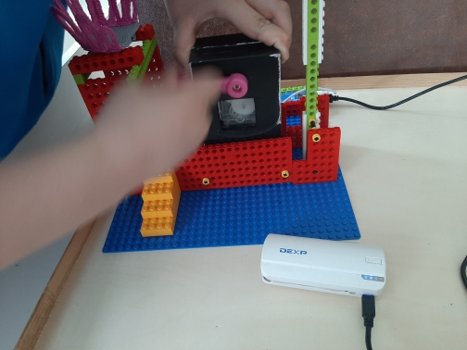

На фото видно, что световые индикаторы на аккумуляторе светятся синим

цветом. Это значит, что идёт процесс зарядки аккумулятора.

У нас все работает. Добро пожаловать в наш тренажерный кинозал!

18

**Выводы.**

Подводя итоги своей работы, мы можем сделать вывод, что нам

удалось достичь цели, поставленной в начале нашей работы.

Изучив источники электроэнергии, и оценив их положительные и отрицательные качества, мы пришли к выводу, что оптимальным источником энергии является механическая энергия, производимая физическими усилиями человека.

Мы создали модель динамо машины, которая реально преобразует механическую энергию в электрическую.

Наш источник электроэнергии состоит из динамо-машины, которая представлена системой зубчатых передач, генератора и переходника для подключения электроприборов.

Мы усовершенствовали нашу модель, сделали ее более универсальной и многофункциональной. А проведенные испытания показали ее работоспособность.

Мы предложили вариант использования такого устройства. Уверены, если посчитать всю механическую энергию, которую вырабатывают люди, занимаясь на велотренажерах, перевести ее в электрическую, получится внушительное число.

Мы рекомендуем энергетикам присмотреться к нашему проекту. И если нет возможности запустить в работу данную модель в достаточно больших масштабах, то она вполне может стать резервным источником электричества в наших домах на случай аварийного отключения электроэнергии.

19

**Заключение.**

Не смотря на то, что мы создали только модель динамо машины-велотренажера, данная модель даже в таком виде является вполне работоспособной и может иметь практическое применение.

Наш проект представлен миниатюрной копией. Подобный механизм реальных размеров сможет производить и накапливать значительно больше электроэнергии.

Но и в таком виде он может иметь практическое предназначение, Например, им можно зарядить паэро-банк для сотового телефона или сам телефон. Такой механизм может оказаться незаменим при чрезвычайных ситуациях, если у вас разряжен телефон. Например, вы заблудились в лесу, телефон сел, где его можно зарядить, чтобы вызвать помощь? Вот тут и может пригодится наша динамо машина.

К тому же данный источник электричества имеет целый ряд преимуществ:

1. Этот источник энергии экологически безопасен, так как не

производит никаких выбросов.

1. Он способствует сохранению природных ресурсов, так как не

потребляет ни нефть, ни газ, ни другой энергоресурс.

1. Механическая энергия - это возобновляемый источник, так как на

смену одному человек всегда может прийти другой, а людей на планете по последним данным уже более 7 миллиардов.

Очень надеемся, что наша идея будет замечена и воплощена в жизнь. Тогда каждый сможет дома иметь резервный источник электроэнергии, накопление которой, кстати, будет способствовать вовлечению людей в занятия спортом. А возможно, что данный способ получения электричества станет использоваться и в более крупных масштабах.

20

**Использованные источники:**

Литература:

1. Дыбина О. В. «Творим, изменяем, преобразуем»; М.: Творческий центр «Сфера», 2002 г.
2. Колосов Д. Г. Технология. Робототехника 5 класс/учебное пособие . М: Бином, 2017
3. Корягин А. В., Смольянинова Н. М. Образовательная робототехника (LEGO WeDo)/ Сборник методических рекомендаций и практикумов. М: ДМК-пресс, 2016

Интернет-ресурсы:

1. Образовака/твой помощник в учебе URL:

<https://obrazovaka.ru/fizika/atomnaya-energetika-kratko.html>(дата обращения: 17.04.2023) - Текст: электронный

1. Школа для электрика URL: <https://electricalschool.info/energy/1072-istochniki-jelektricheskojj-jenergii.html> (дата обращения: 17.04.2023) - Текст: электронный
2. Электротехнический журнал URL: <https://www.el-info.ru/> (дата обращения: 17.04.2023)- Текст: электронный
3. gidro.ru URL: <https://gidrotechnologies.ru/stroitelstvo-gidrojelektrostancii/3-pljusy-i-minusy-gjes.html>(дата обращения: 17.04.2023) - Текст: электронный

21

Приложение 1

**Источники электроэнергии**

**Сравнительная таблица**

|  |  |  |
| --- | --- | --- |
| **Виды электростанций** | **Преимущества** | **Недостатки** |
| Тепловая электростанции | - дешевизна производства;  - большие производственные мощности;  - возможность быстрого сооружения;  - достаточные, на сегодняшний день, запасы топлива. | - ограниченность ресурсов;  - большое количество отходов и вредных выбросов;  - необходимость транспортировки топлива;  - ущерб природе и экологии при добыче топлива. |
| Гидро-  электростанция | * выработка дешевой   электроэнергии;  - использование возобновляемой энергии;  - простота управления;  не загрязняют атмосферу. | - опасность катастроф (трудная конструкция, в случае например землетрясения, может произойти обвал);  - опасность для миграции рыб (могут пропасть различные виды рыб);  - опасность для ближайших городов (в случае падения плотины, затопит все что в радиусе многих километров и снесет все частные сектора);  - не везде можно установить ГЭС |
| Атомная  электростанция | - дешевизна получения энергии, экономичность по сравнению с углем и другим органическим топливом;  - высокая экологичность процесса и результата. | - тепловое загрязнение окружающей среды;  - утечка радиоактивности (радиоактивные выброс и сбросы);  - транспортировка радиоактивных отходов;  - аварии ядерных реакторов. |

22

|  |  |  |
| --- | --- | --- |
| Солнечная электростанция | - общедоступность и неисчерпаемость источников;  - полная безопасность для окружающей среды. | ­- потребность в больших площадях при строительстве;  - комплектуется аккумуляторными батареями, которые требуют периодической замены, что увеличивает стоимость;  - ограниченный ресурс ( при уменьшении солнечной активности);  - требует аварийного источника энергии;  - высокая стоимость оборудования. |
| Ветряная  электростанция | - возобновляемая и бесплатная энергия ветра;  - не выделяет вредные вещества;  - простой процесс эксплуатации;  - производит в 85 раз больше энергии чем потребляет; | - большие инвестиционные затраты;  - сила энергии ветра не постоянна;  - шум;  - радиолокационные помехи, влияние на телевизионный сигнал;  - инфразвук¸ вызывающий усталость у человека;  - опасность для птиц;  - синдром «ветряных турбин» у человека (проблемы со сном, головные боли) |